Sistemas de Apoio ao cliente

Um cliente consulta as suas encomendas, utilizando o protocolo HTTP, verbo GET, para o sitio: /appmonitor/api/customer/{customerId}/orders

Resposta devolvida por este recurso segue o formato JSON:

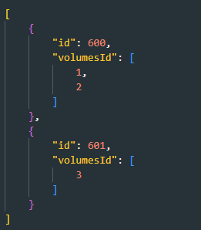

Um cliente consulta os volumes de uma determinada encomenda, utilizando o protocolo HTTP, verbo GET, para o sitio: appmonitor/api/customer/{customerId}/order/{orderId}/volumes

Resposta devolvida por este recurso segue o formato JSON:

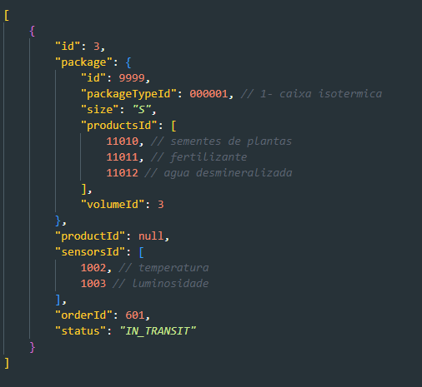

Um cliente consulta os sensores associados a um determinado volume, utilizando o protocolo HTTP, verbo GET, para o sitio: appmonitor/api/customer/{customerId}/order/{orderId}/volume/{volumeId}/sensors

Resposta devolvida por este recurso segue o formato JSON:

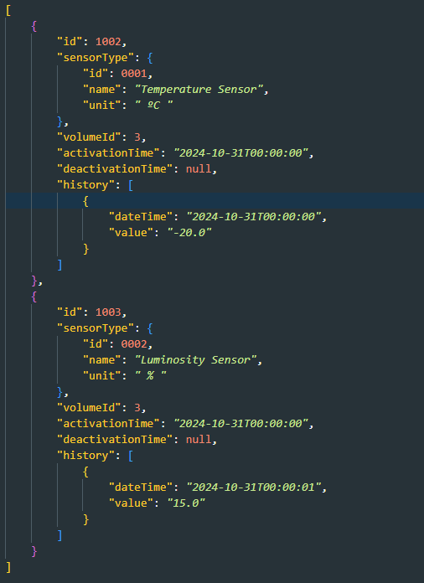

Um cliente consulta os produtos de um determinado volume utilizando o protocolo HTTP, verbo GET para o sítio: /appmonitor/api/customer/{customerId}/order/{orderId}/volume/{volumeId}/products

Resposta devolvida por este recurso segue o formato JSON:

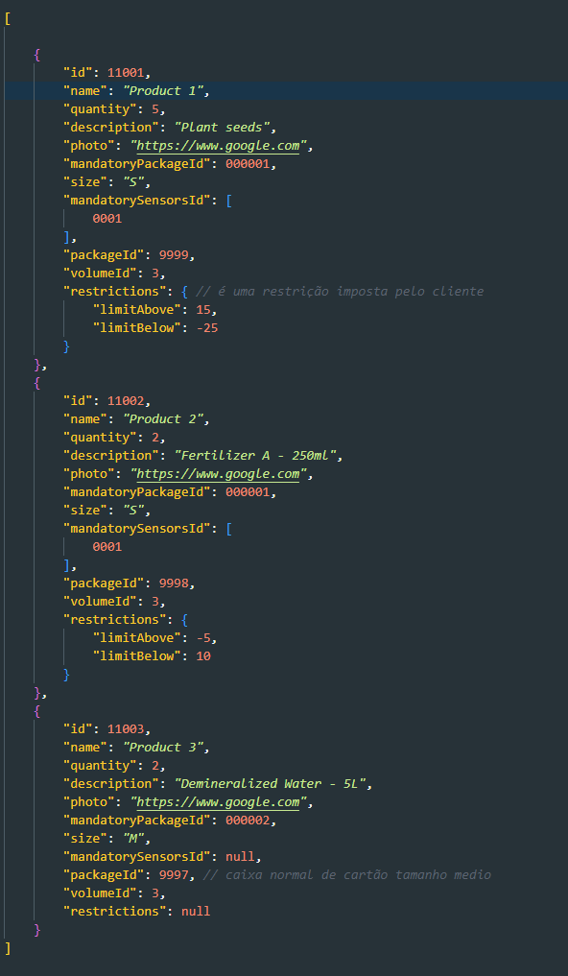

Logística

Um gestor consulta as encomendas efetuadas pelos clientes, utilizando o protocolo HTTP, verbo GET, para o sitio: /appmonitor/api/orders

Resposta devolvida por este recurso segue o formato JSON: 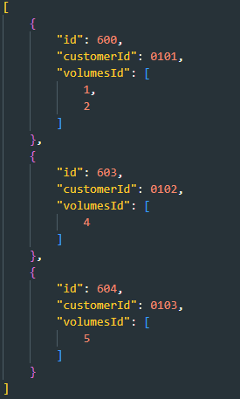

- Um gestor consulta uma determinada encomenda, utilizando o protocolo HTTP, verbo GET, para o sitio: /appmonitor/api/order/{orderId}

Resposta devolvida por este recurso segue o formato JSON:

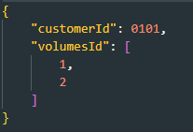

Um gestor consulta os volumes de uma determinada encomenda, utilizando o protocolo HTTP, verbo GET, para o sitio: /appmonitor/api/order/{orderId}/volumes

Resposta devolvida por este recurso segue o formato JSON:

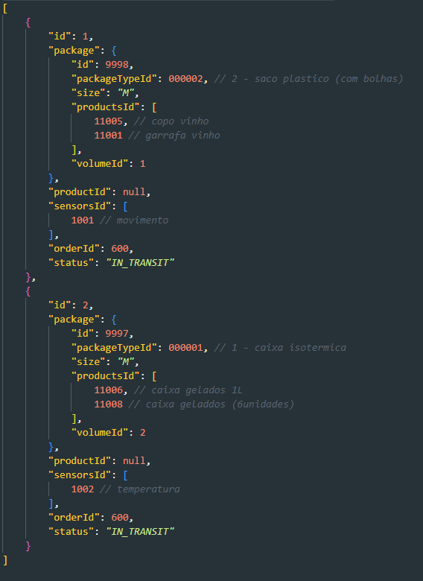

Um gestor consulta os sensores associados a um determinado volume, utilizando o protocolo HTTP, verbo GET, para o sitio: /appmonitor/api/order/{orderId}/volume/{volumeId}/sensors

Resposta devolvida por este recurso segue o formato JSON:

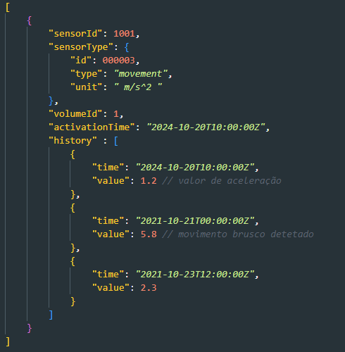

Um gestor consulta os produtos associados a um determinado volume, utilizando o protocolo HTTP, verbo GET, para o sitio: /appmonitor/api/order/{orderId}/volume/{volumeId}/products

Resposta devolvida por este recurso segue o formato JSON:

